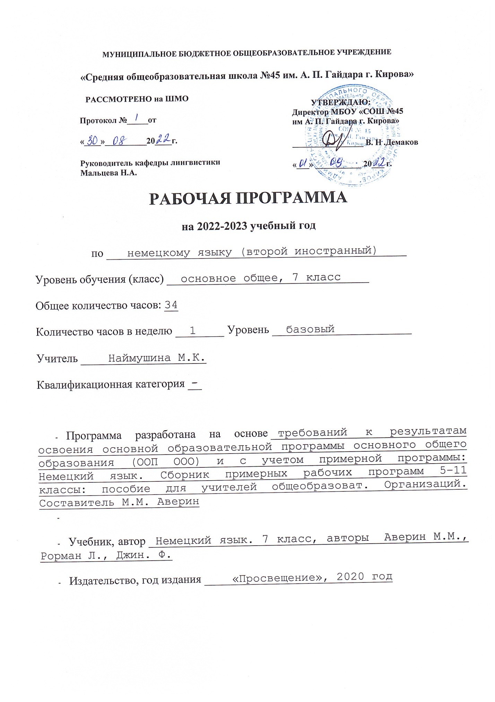

Пояснительная записка

1. Сведения о программе (примерной или авторской), на основании которой разработана рабочая программа, с указанием наименования, если есть – авторов и места, года издания | Рабочая программа по предмету «Второй иностранный язык (немецкий)», предметная область «Иностранные языки», составлена в соответствии с Федеральным государственным образовательным стандартом основного общего образования, на основе требований к результатам освоения основной образовательной программы основного общего образования и с учетом примерной программы по иностранному языку для 5–9 классов.
Рабочая программа ориентирована на использование УМК «Немецкий язык. Второй иностранный язык. 7 класс» серии «Горизонты» (авторы: М.М. Аверин,
Ф. Джин, Л. Рорман, М. Збранкова) издательского центра «Просвещение»).

3. Информация о количестве учебных часов, на которое рассчитана рабочая программа (в соответствии с учебным планом, годовым календарным учебным графиком), в том числе о количестве обязательных часов для проведения контрольных работ | Рабочая программа рассчитана на 34 учебные недели, __34 часа в год  Их них контрольных работ___3__ часов
4. Информация об используемых технологиях обучения, формах уроков и т. п., а также о возможной внеурочной деятельности по предмету | Технологии обучения: обучение развитию критического мышления,  игровое обучение, дифференцированное обучение, развивающее  обучение, модульное обучение, концентрированное обучение  Формы уроков: лекция, практикум, беседа, дискуссия, сюжетно-  ролевая игра, урок-презентация творческих работ
5. Планируемый результат на конец учебного года  (в соответствии с требованиями, установленными федеральными государственными образовательными стандартами, образовательной программой образовательного учреждения). | Программа позволяет добиваться следующих результатов освоения образовательной программы основного общего образования:  Личностные результаты:  - воспитание российской гражданской идентичности: патриотизма, уважения к Отечеству, прошлое и настоящее многонационального народа России; осознание своей этнической принадлежности, знание истории, языка, культуры своего народа, своего края;  - формирование ответственного отношения к учению, готовности, способности обучающихся к саморазвитию и самообразованию на основе мотивации к обучению и познанию;  - формирование осознанного, уважительного и доброжелательного отношения к другому человеку, его мнению, мировоззрению, культуре, языку, вере, гражданской позиции; к истории, культуре, религии, традициям, языкам, ценностям народов России и народов мира; готовности и способности вести диалог с другими людьми и достигать в нем взаимопонимания;  - освоение социальных норм, правил поведения, ролей и форм социальной жизни в группах и сообществах; участие в школьном самоуправлении и общественной жизни в пределах возрастных компетенций с учетом региональных, этнокультурных, социальных и экономических особенностей;  - формирование ценности здорового и безопасного образа жизни; усвоение правил поведения на транспорте и дорогах;  - формирование основ экологической культуры, соответствующей современному уровню экологического мышления;  - осознание семьи в жизни человека и общества, принятие ценности семейной жизни, уважительное и заботливое отношение к членам своей семьи;  - формирование мотивации изучения иностранных языков и стремления к самосовершенствованию в образовательной области «Иностранный язык»;  - осознание возможности самореализации средствами иностранного языка;  - стремление к совершенствованию языковой культуры в целом;  - формирование коммуникативной компетенции в межкультурной и межэтнической коммуникации;  - развитие таких качеств, как воля, целеустремленность, креативность, инициативность, эмпатия, трудолюбие, дисциплинированность;  - стремление к лучшему осознанию культуры своего народа и готовность содействовать ознакомлению с ней представителей других стран; толерантное отношение к проявлениям иной культуры; осознание себя гражданином своей страны и мира.  Метапредметные результаты:  - умение самостоятельно определять цели своего обучения, ставить и формулировать для себя новые задачи в учебе и познавательной деятельности, развивать мотивы и интересы своей познавательной деятельности;  - умение соотносить свои действия с планируемыми результатами, осуществлять контроль своей деятельности в процессе достижения результата, определять способы действий в рамках предложенных условий и требований, корректировать свои действия в соответствии с изменяющейся ситуацией;  - умение оценивать правильность выполнения учебной задачи, собственные возможности ее решения;  - умение адекватно и осознанно использовать речевые средства в соответствии с задачей коммуникации: для отображения своих чувств, мыслей и потребностей, планирования и регуляции своей деятельности; владение устной и письменной речью, монологической и контекстной речью;  - развитие умения планировать свое речевое и неречевое поведение;  - развитие коммуникативной компетенции, включая умение взаимодействовать с окружающими, выполняя разные социальные роли;  - развитие исследовательских учебных действий, включая навыки работы с информацией: поиск и выделение нужной информации, обобщение и фиксация информации;  - развитие смыслового чтения, включая умение определять тему, прогнозировать содержание текста по заголовку, по ключевым словам, выделять основную мысль, главные факты, опуская второстепенные, устанавливать логическую последовательность основных фактов; самоконтроля, самооценки в процессе коммуникативной деятельности на иностранном языке;  - осуществление регулятивных действий самонаблюдения, самоконтроля, самооценки в процессе коммуникативной деятельности на иностранном языке.  Предметные результаты:  А. В коммуникативной сфере (т. е. владении иностранным языком как средством общения)  Речевая компетенция в следующих видах речевой деятельности:  говорении:  • начинать, вести/поддерживать и заканчивать различные виды диалогов в стандартных ситуациях общения, соблюдая нормы речевого этикета, при необходимости переспрашивая, уточняя;  - расспрашивать собеседника и отвечать на его вопросы, высказывая свое мнение, просьбу;  - рассказывать о себе, своей семье, друзьях, своих интересах;  - сообщать краткие сведения о своем городе/селе, о своей стране и странах изучаемого языка;  • описывать события/явления, передавать основное содержание, основную мысль прочитанного или услышанного, давать краткую характеристику персонажей;  аудировании:  - воспринимать на слух и понимать речь учителя, одноклассников;  - воспринимать на слух и понимать основное содержание несложных аутентичных аудио- и видеотекстов, относящихся к разным коммуникативным типам речи (сообщение/рассказ/интервью);  - воспринимать на слух и выборочно понимать с опорой на языковую догадку, контекст краткие несложные аутентичные прагматические аудио- и видеотексты, выделяя значимую/нужную/ необходимую информацию;  чтении:  - читать аутентичные тексты разных жанров и стилей преимущественно с пониманием основного содержания;  - читать несложные аутентичные тексты разных жанров и стилей с полным пониманием и с использованием различных приемов смысловой переработки текста (языковой догадки, выборочного перевода), а также справочных материалов;  - читать аутентичные тексты с выборочным пониманием значимой/нужной/интересующей информации;  письменной речи:  - заполнять анкеты и формуляры;  - писать поздравления, личные письма с опорой на образец с употреблением формул речевого этикета, принятых в стране/странах изучаемого языка;  - кратко излагать результаты проектной деятельности.  Языковая компетенция (владение языковыми средствами):  - применение правил написания слов, изученных в начальной школе;  - адекватное произношение и различение на слух всех звуков иностранного языка; соблюдение правильного ударения в словах и фразах;  - соблюдение ритмико-интонационных особенностей предложений различных коммуникативных типов (утвердительное, вопросительное, отрицательное, повелительное); правильное членение предложений на смысловые группы;  - распознавание и употребление в речи основных значений изученных лексических единиц (слов, словосочетаний, реплик клише речевого этикета);  - знание основных способов словообразования (аффиксации, словосложения, конверсии);  - понимание и использование явлений многозначности слов иностранного языка, синонимии, антонимии и лексической сочетаемости;  - распознавание и употребление в речи основных морфологических форм и синтаксических конструкций изучаемого иностранного языка; знание признаков изученных грамматических явлений (видо-временных форм глаголов, модальных глаголов и их эквивалентов, артиклей, существительных, степеней сравнения прилагательных и наречий, местоимений, числительных, предлогов);  - знание основных различий систем иностранного и русского языков.  Социокультурная компетенция:  - знание национально-культурных особенностей речевого и неречевого поведения в своей стране и странах изучаемого языка; применение этих знаний в различных ситуациях формального и неформального межличностного и межкультурного общения;  - распознавание и употребление в устной и письменной речи основных норм речевого этикета (реплик-клише, наиболее распространенной оценочной лексики), принятых в странах изучаемого языка;  - знакомство с образцами художественной литературы;  - представление об особенностях образа жизни, быта, культуры стран изучаемого языка (всемирно известных достопримечательностях, выдающихся людях и их вкладе в мировую культуру);  - представление о сходстве и различиях в традициях своей страны и стран изучаемого языка;  - понимание роли владения иностранными языками в современном мире.  Компенсаторная компетенция — умение выходить из трудного положения в условиях дефицита языковых средств при получении и приеме информации за счет использования контекстуальной догадки, игнорирования языковых трудностей, переспроса, словарных замен, жестов, мимики.  Б. В познавательной сфере:  - умение сравнивать языковые явления родного и иностранного языков на уровне отдельных грамматических явлений, слов, словосочетаний, предложений;  - владение приемами работы с текстом: умение пользоваться определенной стратегией чтения/аудирования в зависимости от коммуникативной задачи (читать/слушать текст с разной глубиной понимания);  - умение действовать по образцу/аналогии при выполнении упражнений и составлении собственных высказываний в пределах тематики основной школы;  - готовность и умение осуществлять индивидуальную и совместную проектную работу;  - умение пользоваться справочным материалом (грамматическим и лингвострановедческим справочниками, двуязычными толковым словарями, мультимедийными средствами);  - владение способами и приемами дальнейшего самостоятельного изучения иностранных языков.  В. В ценностно-ориентационной сфере:  - представление о языке как средстве выражения чувств, эмоций, основе культуры мышления;  - достижение взаимопонимания в процессе устного и письменного общения с носителями иностранного языка, установления межличностных и межкультурных контактов в доступных пределах;  - представление о целостном полиязычном, поликультурном мире, осознание места и роли родного и иностранных языков в этом мире как средства общения, познания, самореализации и социальной адаптации;  - приобщение к ценностям мировой культуры через источники информации на иностранном языке (в том числе мультимедийные);  Г. В эстетической сфере:  - владение элементарными средствами выражения чувств и эмоций на иностранном языке;  - стремление к знакомству с образцами художественного творчества на иностранном языке и средствами иностранного языка.  Д. В трудовой сфере:  • умение рационально планировать свой учебный труд;  • умение работать в соответствии с намеченным планом.  Е. В физической сфере:  • стремление вести здоровый образ жизни (режим труда и отдыха, питание, спорт, фитнес).

Тематическое планирование по второму иностранному (немецкому) языку

№  п/п | Название раздела  Количество часов
1 | Как прошло лето.4 часа.
2 | Планы на будущее. 4 часа.
3 | Дружба. 5 часов.
4 | Маленькая перемена. 2 часа. Повторение.
5 | Картины и звуки. 4 часа.
6 | Взаимоотношения. 5 часов.
7 | Это мне нравится. 4 часа.
8 | Подробнее о себе. 4 часа.
9 | Большая перемена. 2 часа. Повторение.

